Hayat Yayınları Tanıtım Bülteni
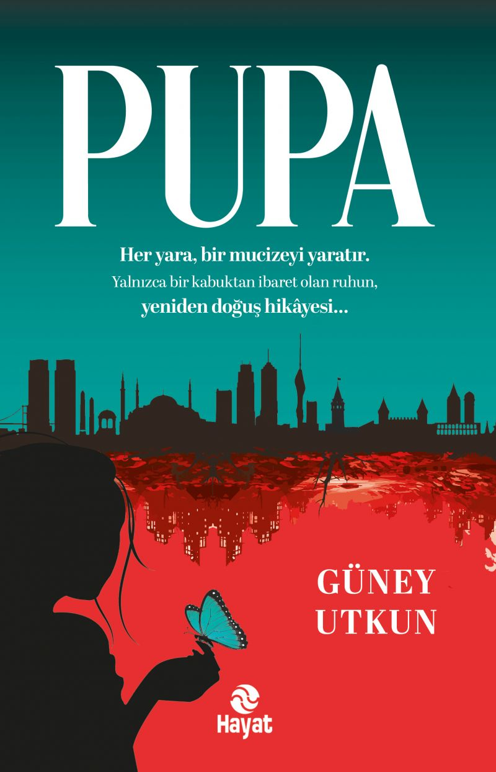 | Eser Adı: PUPA  Yazar Adı: Güney Utkun  Tür Serisi: Roman/Edebiyat  Cilt Bilgisi: AMERİKAN  Kitap Dili: Türkçe  Eser Tipi: Orjinal  İç Sayfa: Avrupa kitap kâğıdı Tek renk 60 gr  Kapak: Bristol AMERİKAN 230 gr  Selefon Türü: MAT SELEFON  Basım Tarihi: 2025  Sayfa Sayısı: 392  Kitap Boyutları: 135 X 210 mm  ISBN No: 9786051516103  Etiket Fiyatı: 450,00 TL  Yayın Koordinatörü: Erol Şahnacı  Kapak Tasarımı: Yunus Karaaslan  Editor: Dilara Bayrak  Editör Görevlisi: Dilara Bayrak  Mizanpajcı: Dilara Bayrak  Kapak Grafikeri: YUNUS KARAASLAN
Kitap Tanıtım Yazısı : (Arka Kapak)

Roman, savaşın yıktığı Suriye’den İstanbul’un karanlık arka sokaklarına uzanan bir hikâyede, geçmişini arayan genç bir kızın hem aile bağlarını hem de kendi kimliğini bulma mücadelesini anlatıyor. Çocukluk travmaları, kayıp aile fertleri, yurt yılları, uyuşturucu ve suç ağları, “derin” bağlantıları olan karanlık figürler ve saklı gerçeklerle örülü bir yolculuk…
Kahraman, hem savaşın gölgesinden hem de İstanbul’daki suç düzeninden geçerek, ailesine ve kendi hakikatine ulaşmaya çalışıyor. Hikâye; acı, ihanet, dayanışma ve yeniden doğuş temaları etrafında ilerleyen dramatik bir yol ve kimlik arayışı.
Yalnızca bir kabuktan ibaret olan ruhun, yeniden doğuş hikâyesi… Terk edilmiş bir hayatın enkazında, geride kalan yalnızca hatıralar ve tanıdık bir boşluktu. O, kayıp bir kimliğin peşinde, yaralı ruhunun en derin noktalarına doğru bir yolculuğa çıktı. Ama bazen bir kelebek olmak için, önce bir kozanın karalığında yok olmak gerekirdi. Pupa, bittiğini sandığınız bir hayatın aslında yeniden başladığı yerdi.
PUPA, bir kızın sadece ailesini değil, kendini, kimliğini ve insanlığını arayışını anlatan sarsıcı bir roman. Hikâye 2011’den 2030’a uzanıyor ve Şam’ın savaşla parçalanmış sokaklarından, Mardin’in taş duvarlarına, İstanbul’un karmaşasına kadar yankılanıyor. Her şehir Mucize’nin ruhunda derin izler bırakıyor; her durak onu geçmişin gölgeleri ve geleceğin umutlarıyla yüzleştiriyor. Dera’daki savaşın acıları, Sedneya hapishanesindeki çığlıklar ve mültecilerin dikenli yolları onun yolculuğunu şekillendiriyor. İç savaşın yarattığı kaos, Derin devlet, mafyanın karanlık yüzü, İhanet, ayrılık acısı, aşk ve yeniden doğuş bu hikâyede iç içe geçiyor. PUPA, sadece bir hayatın değil, unutulmuşların sesi ve yeniden doğmak isteyenlerin direniş romanıdır.
Kitabın detay sayfasına buradan ulaşabilirsiniz :
https://hayatyayinlari.com/kitaplar/guney-utkun-pupa-2384.html
Hayat Yayınları



